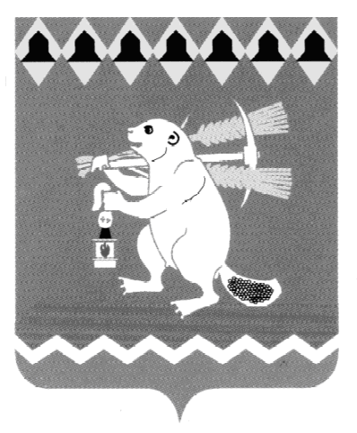
Администрация Артемовского городского округа
ПОСТАНОВЛЕНИЕ

от № - ПА

Об утверждении Основных направлений бюджетной и налоговой
политики Артемовского городского округа на 2020 год
и плановый период 2021-2022 годов

В целях планирования основных направлений деятельности органов местного самоуправления Артемовского городского округа и формирования проекта бюджета Артемовского городского округа на 2020 год и плановый период 2021-2022 годов, в соответствии с Бюджетным кодексом Российской Федерации, пунктом 2 статьи 11 раздела 3 Положения о бюджетном процессе в Артемовском городском округе, утвержденного решением Думы Артемовского городского округа от 26.02.2015 № 624 (с изменениями), руководствуясь статьями 30, 31 Устава Артемовского городского округа,
ПОСТАНОВЛЯЮ:
1. Утвердить Основные направления бюджетной и налоговой политики Артемовского городского округа на 2020 год и плановый период 2021-2022 годов (Приложение).
2. Финансовому управлению Администрации Артемовского городского округа (Бачурина О.Г.) учесть Основные направления бюджетной и налоговой политики Артемовского городского округа на 2020 год и плановый период 2021-2022 годов при разработке проекта бюджета Артемовского городского округа на 2020 год и плановый период 2021-2022 годов.
3. Постановление опубликовать в газете «Артемовский рабочий» и разместить на официальном сайте Артемовского городского округа в информационно-телекоммуникационной сети «Интернет».
4. Контроль за исполнением постановления возложить на первого заместителя главы Администрации Артемовского городского округа Черемных Н.А.

Глава Артемовского городского округа А.В. Самочернов

